Муниципальное бюджетное общеобразовательное учреждение
«Средняя школа №5»

ИНФОРМАЦИОННО-ТЕХНОЛОГИЧЕСКИЙ ПРОЕКТ
на тему: «Фурсьют оленя с использованием технологии 3D моделирования и печати»

Выполнила:
Силиня Виктория Вячеславовна обучающаяся 9 класса

Руководитель:
Голышев Олег Геннадьевич, учитель технологии

Слободской
2022

Содержание
ВВЕДЕНИЕ …………………………………………………………………... 2 с.
ОСНОВНОЙ РАЗДЕЛ
Теоретическая часть ……………………………………………………….... 4 с.
Практическая часть ………………………………………………………….. 9 с.
ЗАКЛЮЧЕНИЕ ………………………………………………………........... 22 с.
СПИСОК ИСПОЛЬЗОВАННЫХ ИСТОЧНИКОВ ИНФОРМАЦИИ..…... 23 с.
ПРИЛОЖЕНИЯ

Введение
Обоснование выбора проекта
Как часто нам хочется воплотить персонажей в жизнь и посмотреть на них, как воплощение чего-то живого. Чтобы достичь этого, не всегда нужно потратить много средств. Иногда нам хочется внести что-то свежее, новое, оригинальное в свою жизнь. Фурсьют подходит для этого как ничто иное. Чаще всего, его используют для поднятия настроения людей в обычный будний день. Мне и моим друзьям очень хочется иметь готовый фурсьют.
Меня заинтересовала возможность самостоятельного изготовления такого изделия, После долгих раздумий я решила выполнить «Фурсьют оленя». Это оригинальное и достаточно интересное изделие.
Я живу в стране, где подобные работы достаточно редки. Именно поэтому такие изделия вызывают интерес окружающих. Кого-то это пугает, но кого-то это завораживает своей особенностью. Конечно, можно заказать Фурсьют в интернет-магазине, но они очень дороги, и всегда интересней разработать и изготовить такой костюм самостоятельно. Разнообразие подобных изделий в мире огромно. Мне поможет это приобщиться к обществу, найти новых знакомых или даже лучших друзей. Вот поэтому я и решила сделать этот проект. Самое сложное в изготовлении – это голова (Хед), поэтому тема проектного изделия посвящена именно этому. В разработке основы я планирую применить технологии 3D моделирования и печати. Оборудование для этого у меня уже имеется.
Обоснование актуальности проекта.
Главная актуальность - это дороговизна фурсьюта в «магазинах». Этот проект может помочь выразить себя в обществе. Я получаю в ходе работы возможность самостоятельного изготовления фурсьюта с применением технологии 3D моделирования с помощью специальных программ. Я осваиваю технологию, с которой редко работают в повседневной жизни, думаю, что это пригодится мне в дельнейшем и поможет определиться с профессиональным выбором.
Цель проекта. Изготовить изделие – фурсьют оленя.

Задачи проекта:
1.Выбрать и изучить программу для 3D моделирования.
2. Получить навыки обработки изображения и подготовить 3D макет для печати .
3.Изучить технологию изготовления.
4. Изготовить изделие.
5. Создать презентацию по процессу изготовления.
В ходе работы используется специальная терминология, которые разъяснены в Приложении 1
Анализ источников
Я планирую, прежде всего, воспользоваться информацией профильных сообществ групп «в контакте», а также специальных тематических сайтов, также воспользоваться просмотром обучающих видеоуроков на m.youtube. com/

Имеющееся оборудование и ресурсы:
- Персональный компьютер,
- Интернет ресурсы
- Программы (Будут выбраны в процессе работы)
- 3D принтер Tronxy – 2pro для печати модели спец. пластиком
- Клеевой пистолет для склейки некоторых деталей
- Гравер
- Аэрограф
Материалы для изготовления будут выбраны в процессе работы
Презентация будет выполнена в мультимедийной презентации [или в видео(если получится)]

ОСНОВНОЙ РАЗДЕЛ
Теоретическая часть
Что такое Фурсьют?
Фурсьют (fursuit) - это костюм из искусственного меха, созданный по образу выбранного персонажа. Антропоморфного, реже зооморфного (квадсьют) Тех, кто носит такие костюмы называют фурьсьютеры. Тех, кто их создает - сьютмейкеры.
Фурсьюты - это НЕ ростовые куклы, хотя бывают спортивные талисманы-фурсьюты. Фурсьют - оболочка или аватар фурря в реальности. Выбор образа и типа сьюта зависит от предпочтений. Он может быть каким угодно: от реалистика до фантазийной мультяшки.
С чего начать?
Нужно обязательно выбрать какое животное вы хотите делать. нельзя начинать с мысли "авось что выйдет" создайте концепт персонажа (с референсом будет гораздо удобнее делать) Выбрать какой стилистики будет ваша маска
- Мульт
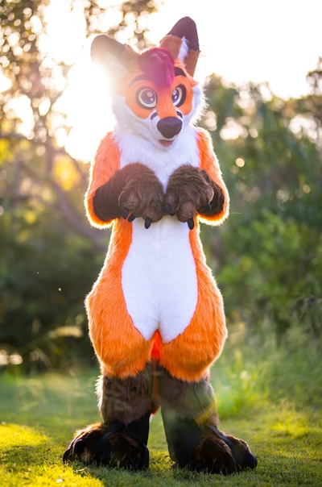
- Кимоно

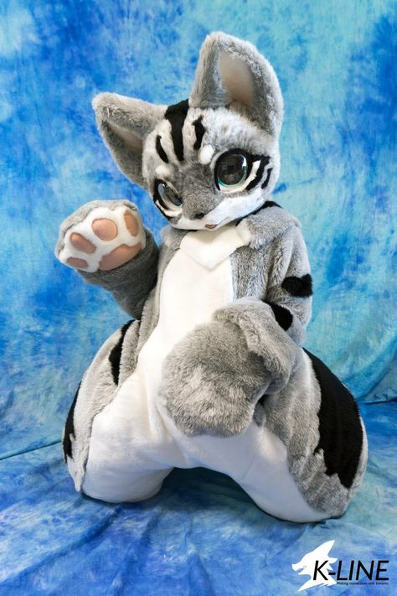
- Полуреалистик
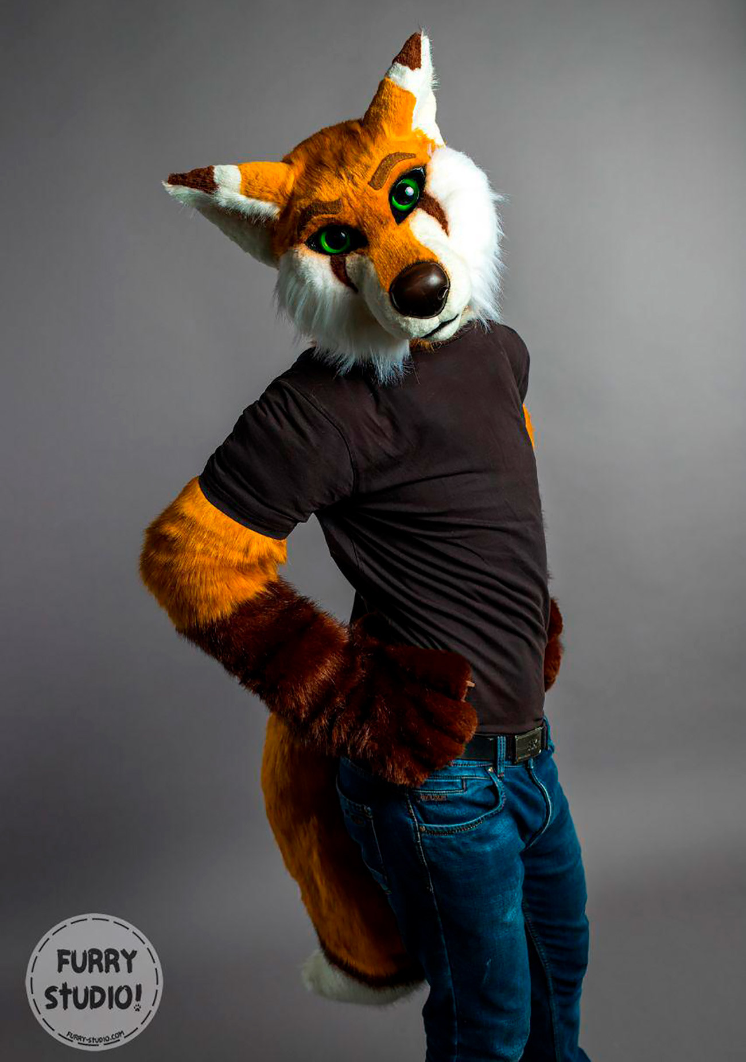

- Реалистик
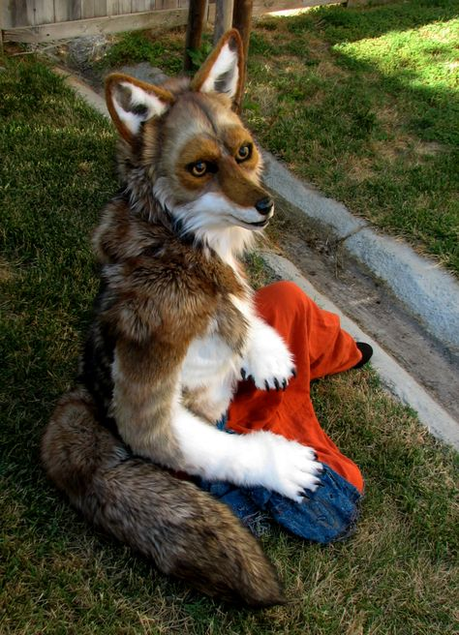
Из какого материала нужно сделать голову?
Если вы носите очки, то вы должны продумать конструкцию с учетом этого нюанса. Итак, как вы думаете, с чего начинается создание фурсьюта? Разумеется, с творческого образа! Это продуманная идея создать фурсьют какого-либо животного или персонажа, который вам нравится. А идею, с которой начнётся ваш костюм, вы можете взять где угодно: придумать самому, увидеть что-то интересное по телевизору или в журнале, найти что-либо оригинальное в Интернете и т.д. Это первый шаг.
Иногда над образом фурсьюта размышляют несколько недель, тщательно обдумывая, как и из чего вы будете делать свой костюм, как он будет выглядеть, какие будут хвост, цвет глаз, форма ушей, лапы, будут ли когти, как вы украсите ваш фурсьют, и т.п. Да и вообще, иногда изготовление костюма может занять несколько месяцев. Это творческий процесс , он не терпит спешки и не признаёт стандартов.
Второй шаг в создании фурсьюта - это наброски и эскизы. Они могут дать много полезных идей, как улучшить и дополнить образ вашего фурсьюта. Вы рисуете, прикидывая, как будет костюм на вас сидеть, как примерно будет выглядеть голова, комбинезон, лапы и т.д. Так вы завершаете творческий образ вашего фурсьюта. Кстати, рисунок персонажа и костюма этого персонажа - две больших разницы.
Предварительный набросок:
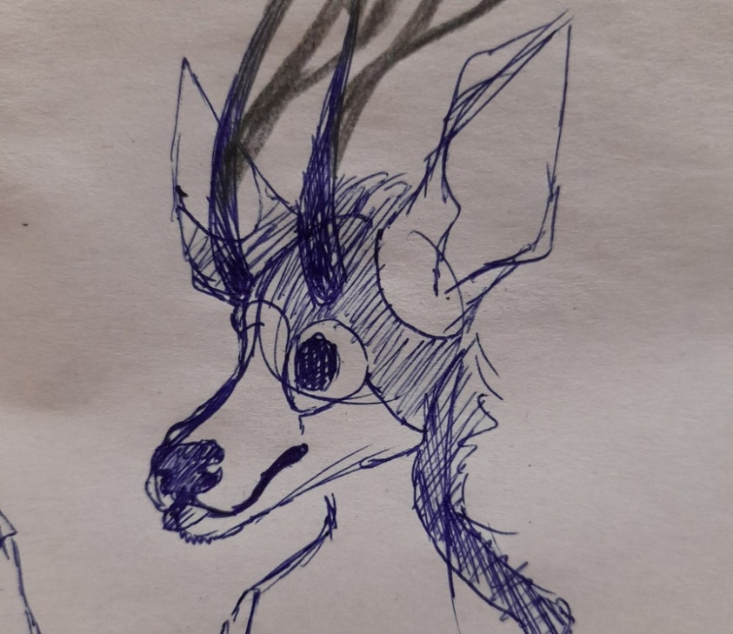
Зарисовка в ресурсе Krita :
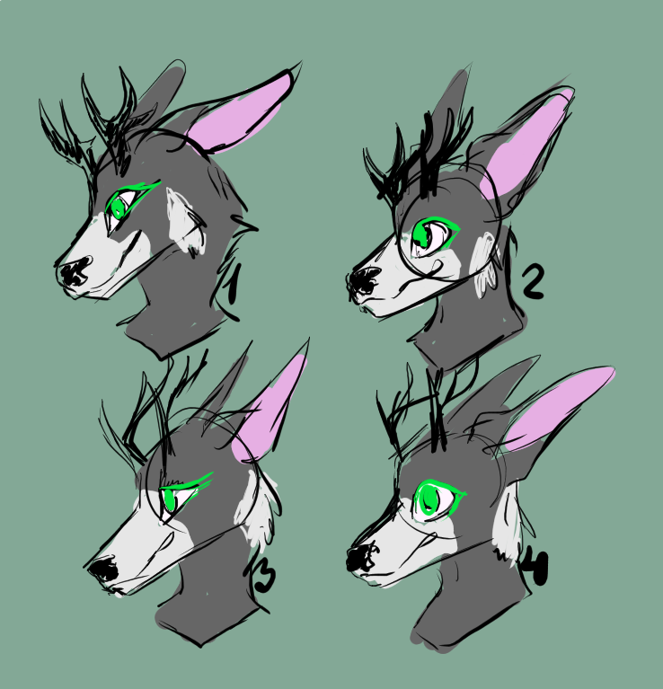
Когда ваш творческий образ будет закончен, можно приступать к третьему шагу создания костюма .Это поиск и покупка всех необходимых (и качественных!) материалов, меха и тканей. Кстати, когда будете планировать свой костюм, надо уметь подсчитывать, сколько меха понадобится. Например, на однотонный костюм для взрослого человека стандартной фигуры понадобится приблизительно 4,5 метра меха.
Разработка основы головы. Значительную помощь в создании образа (макета) основы головы могут оказать современные технологии - 3D моделирование. Это позволит избежать ошибок при проектировании и создании. В настоящее время достаточно много программ и приложений для этого направления. Конечно, можно использовать и традиционные способы – формирование из поролона (склеивание и выстригание), папье-маше и литьевой пластик. Но процедура создания в этих случаях трудоемка и может быть небезопасна в связи с использованием вредных для здоровья материалов. Гораздо практичней - создать 3D модель и распечатать ее на принтере с использованием безопасного вида пластика. Поэтому выбор технологии для изготовления очевиден, тем более, оборудование (3D принтер) у меня уже имеется.

Практическая часть
Выбор материалов и технологий изготовления:
Идеи для изготовлений кого было много, начиная с обычного песика и заканчивая драконом. Но в итоге я как уже указала выше остановила выбор на олене. Вариантов, как именно изготовить основу - еще больше: начиная с выбора основы из – поролон, папье-маше, ева-фоам, печатная. Остановилась на печатной, так как хотелось попробовать себя в подобном способе (технологии) изготовления. Дальше шел мех –плющ, кролик, корея, вельбоа, белорусский, лама, писец, американский(шегги), тут остановилась на одном из бюджетных и хороших по качеству – белорусский. .

Требования к будущему изделию (техническое задание).
Пользователь : Буду я
Одеваться будет через шею на замке.
Фурсьют обязательно должен быть безопаснвм, внутри и снаружи недолжно быть режущих и колющий мест.
Изделие будет изготовлено из проверенных и безопасных материалов: искусственного меха, флиса, канвы, ниток, резинки 4см, пружины, пластика PETG, клеевых стержней.
Иметь стоимость ниже чем в свободной продаже.
Обладать индивидуальным дизайном.
Экологичным.
Простым в изготовлени.
Быть технологичным.
Бить полезным и нужным в жизни.

Какие программы использовать для изготовления 3д макета модели маски? После поиска и проб я выбрала программы Blender и ZBrush 2021 , как наиболее распространенные и удобные.

Процесс работы:
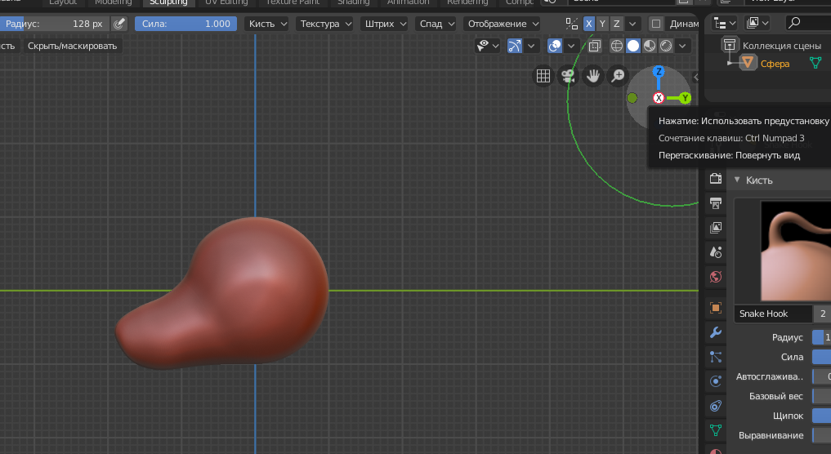

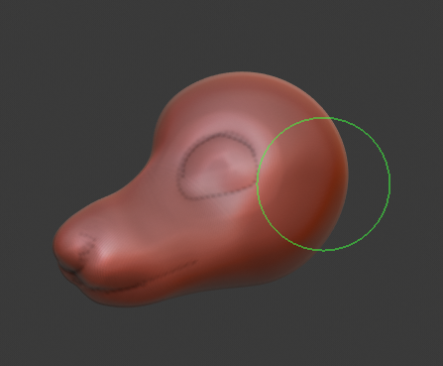
Сама созданная 3д модель:
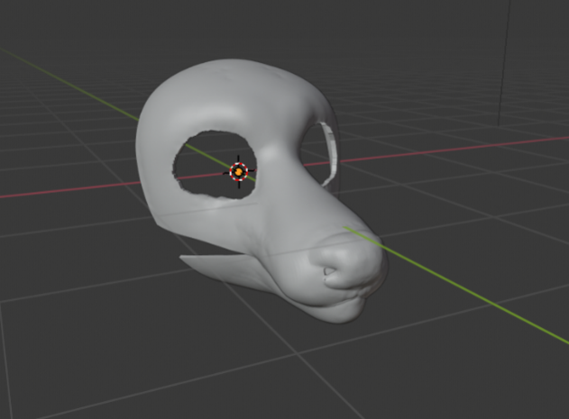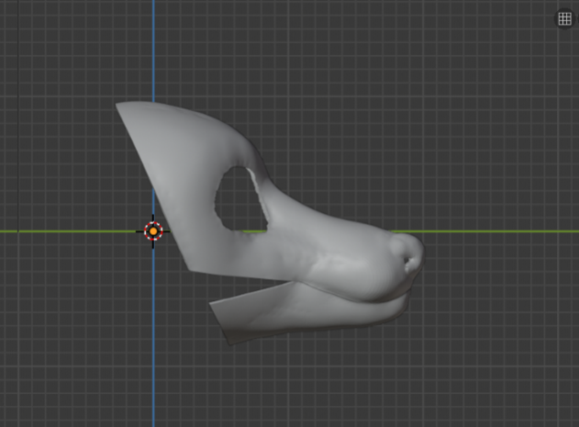

Что потребуется для изготовления:
- Пластик PETG 1кг
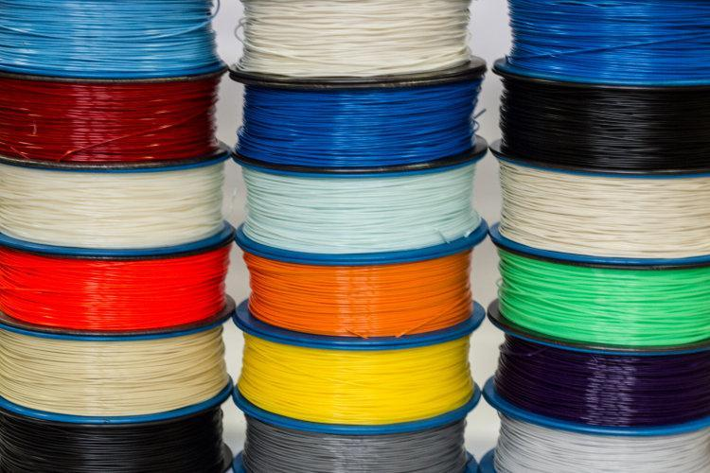
- Мех Белорусский 1м
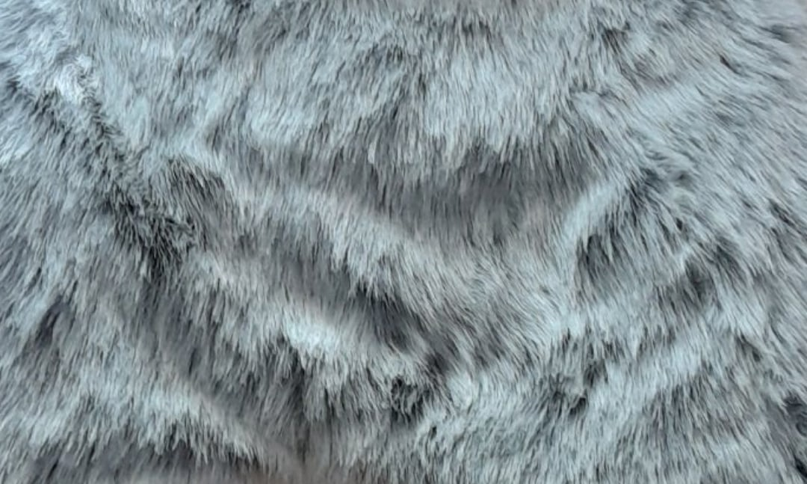
- Флис 1м
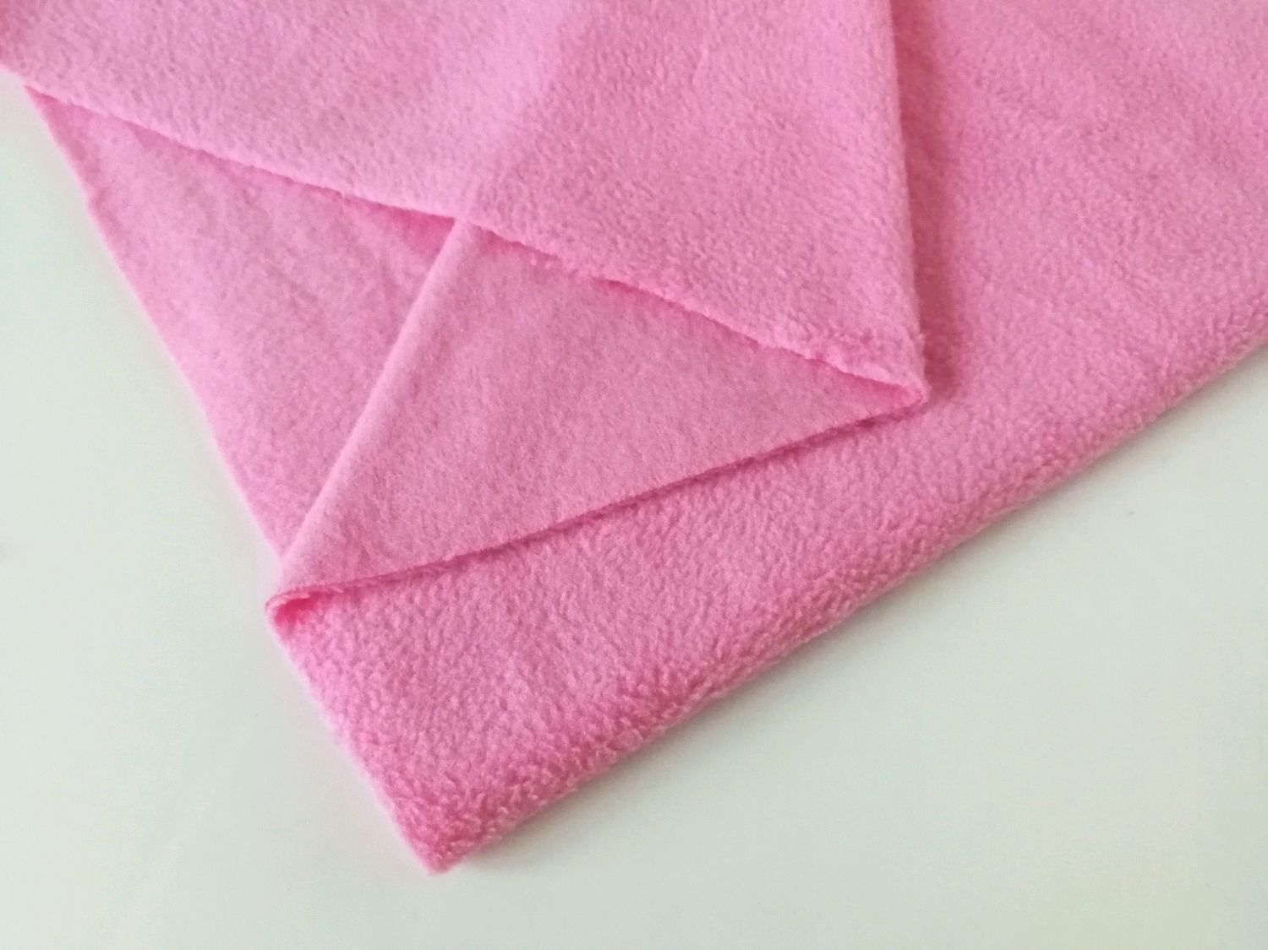
- Канва для глаз
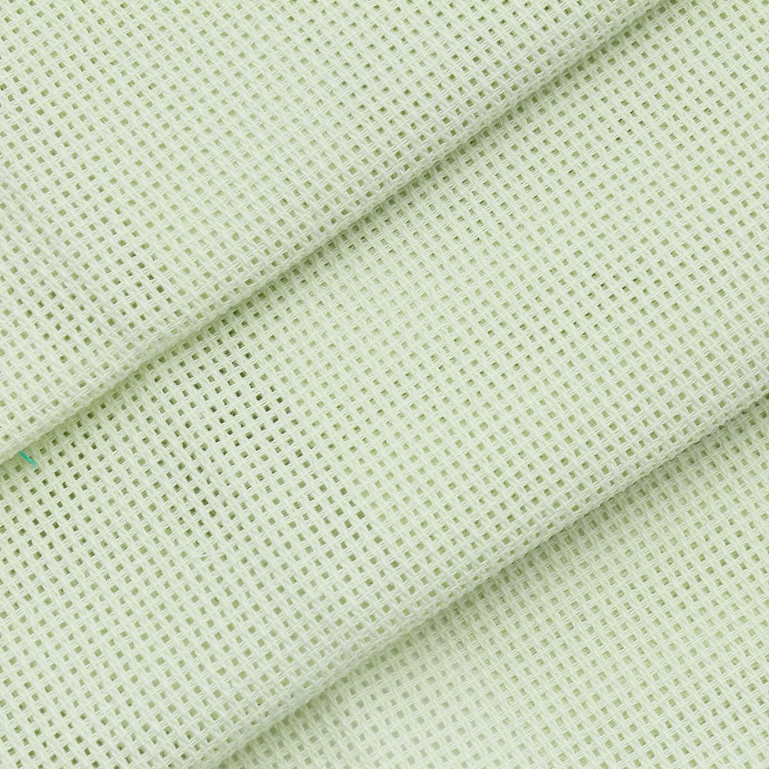
- Стержневой клей
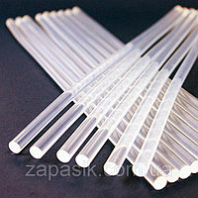
Что нужно для создания:
- 3д принтер ,для печати модели спец. пластиком.
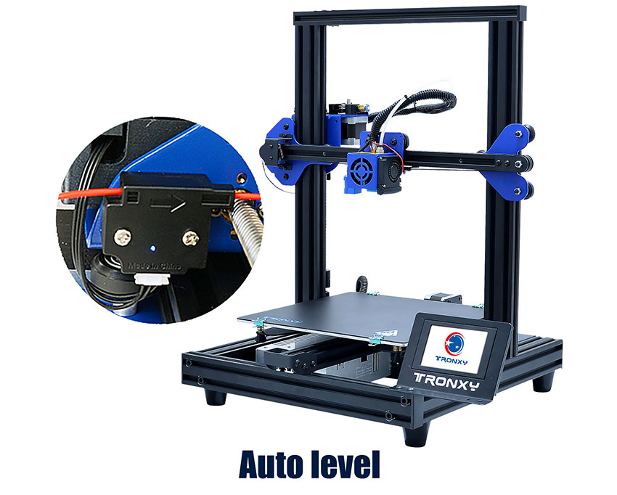
- Клеевой пистолет, для склейки некоторых деталей.
- Нитки и иголка, для пошива
- Метр/Линейка
- Маркеры/мел
- Акриловая краска
- Аэрограф
Место работы должно быть хорошо освещено лампой на штативе , должно быть чистым и все инструменты должны быть под рукой, по типу иголки и нитки и клей пистолета.

Процесс создания (технология изготовления):
Загрузка в слайсер. Используется приложение Ultimaker Cura 4.13.1
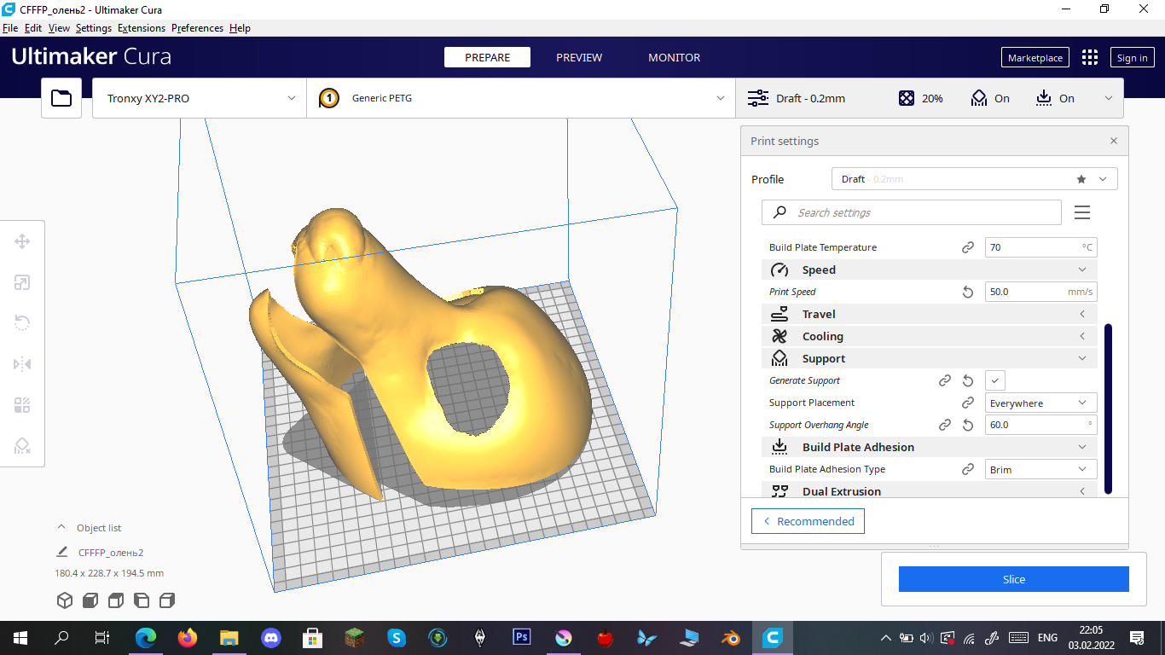
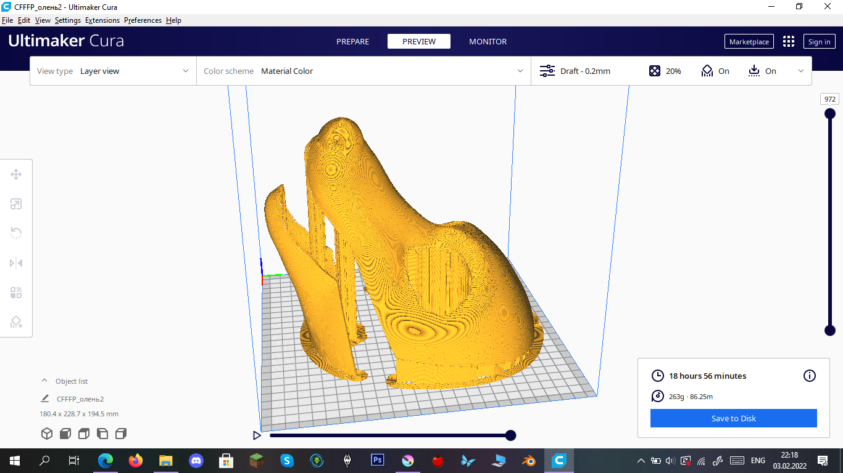
Печать. Используется пластик PETG
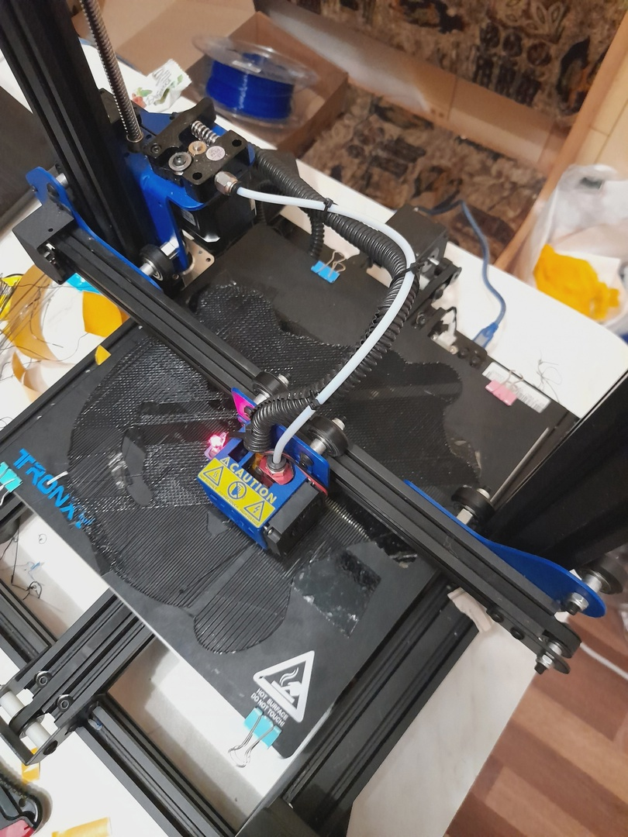
Итог.
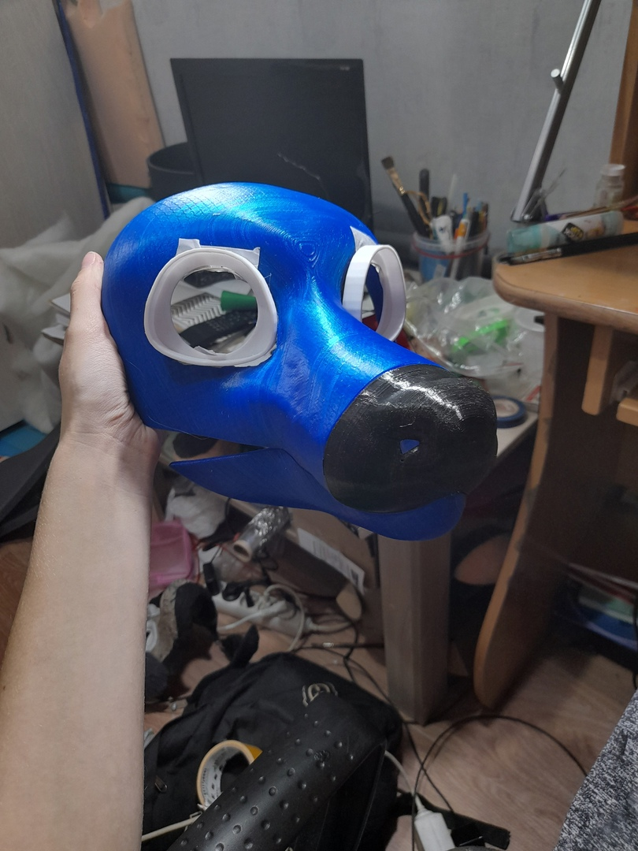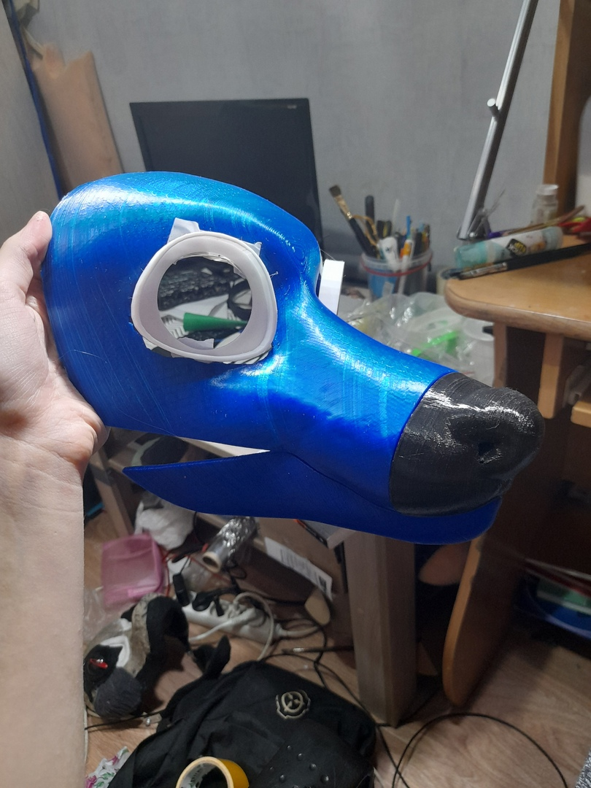
Здесь показан уже полусобранный вариант:
Вставлены глаза, и приделана часть носа (они также распечатаны на 3D принтере).

Подготовка к офурению.
Место работы должно быть хорошо освещено лампой на штативе ,должно быть чистым и все инструменты должны быть под рукой.
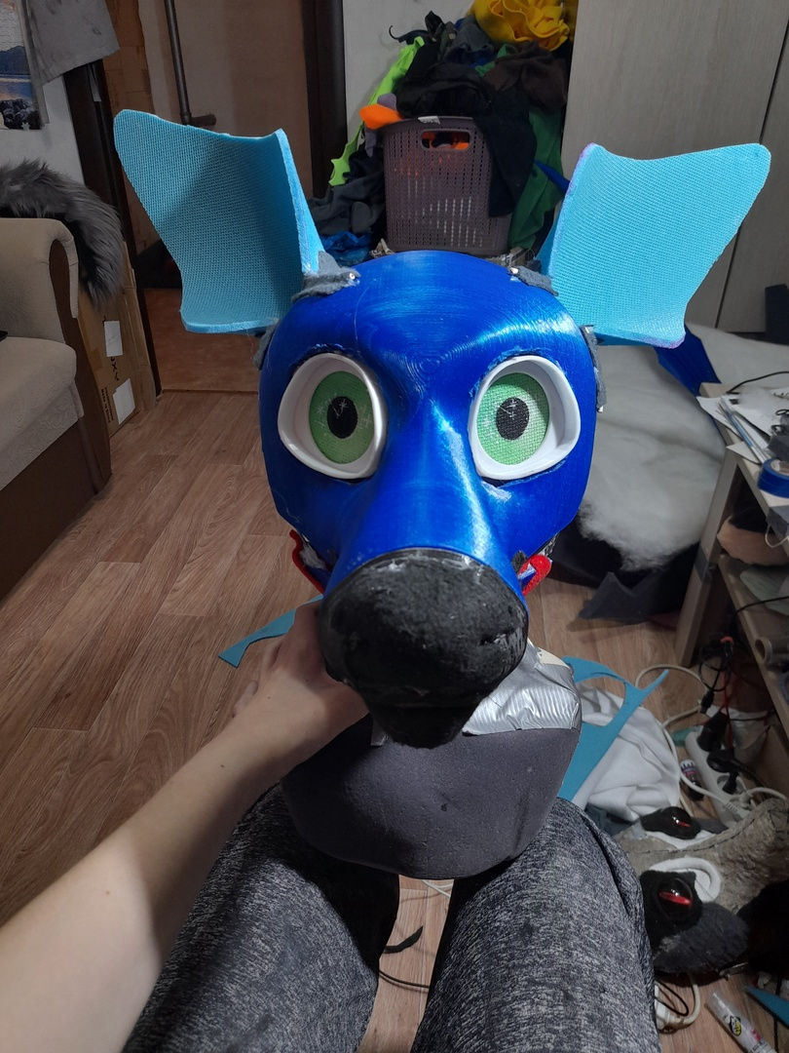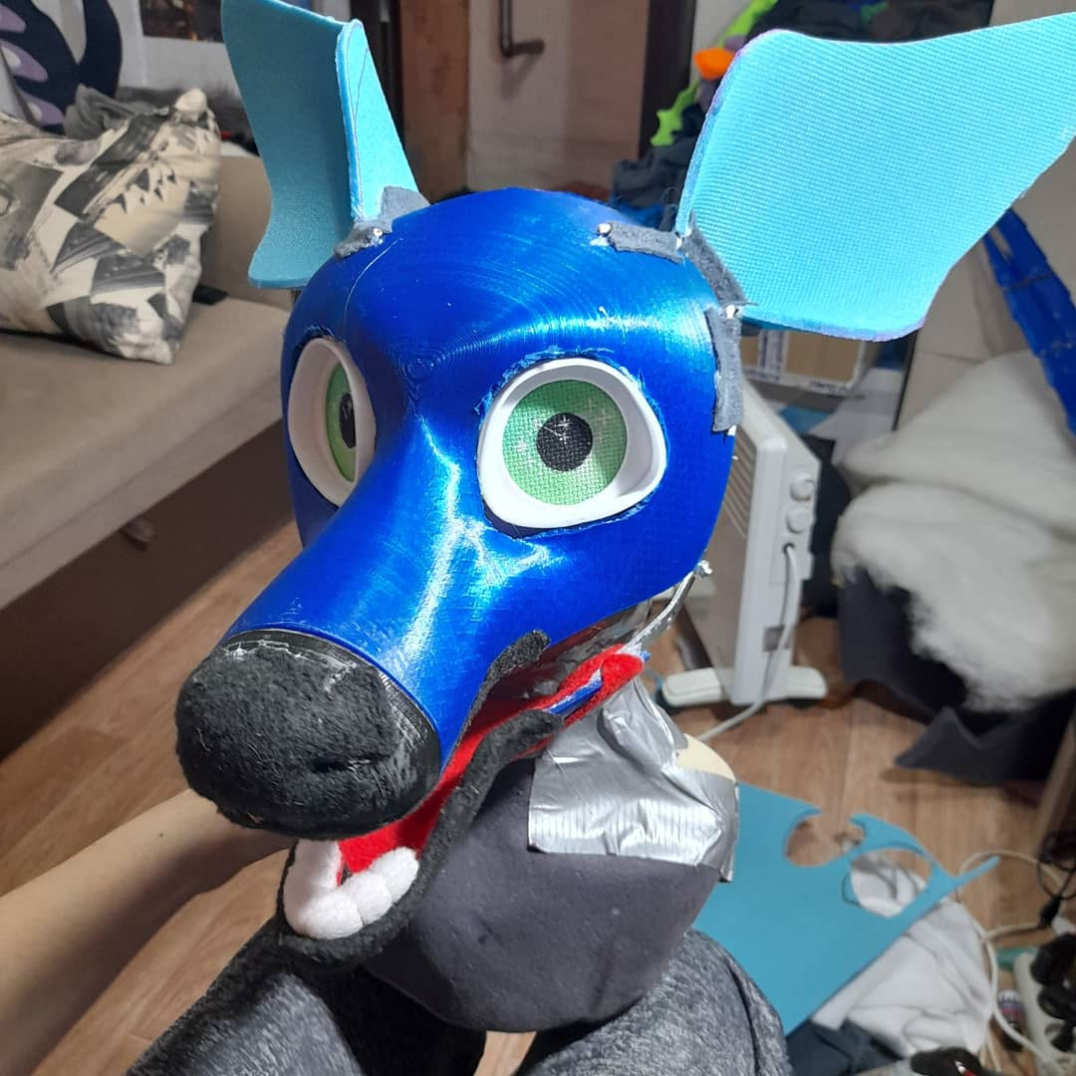
Здесь были сделаны:
- Уши из ева-фоам.
- Рот покрыт флисом и сделаны зубки, нос тоже покрыт флисом
- Железный механизм
- Покрашена канва на глаза.
Снятие мерок и их разметка на меху.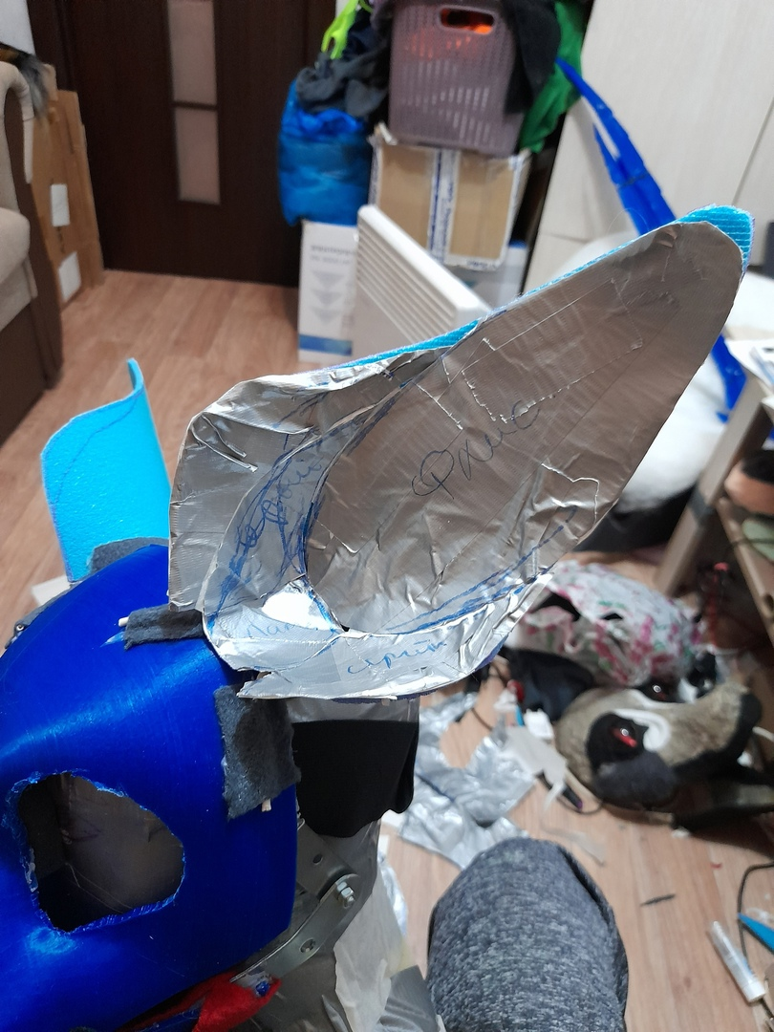 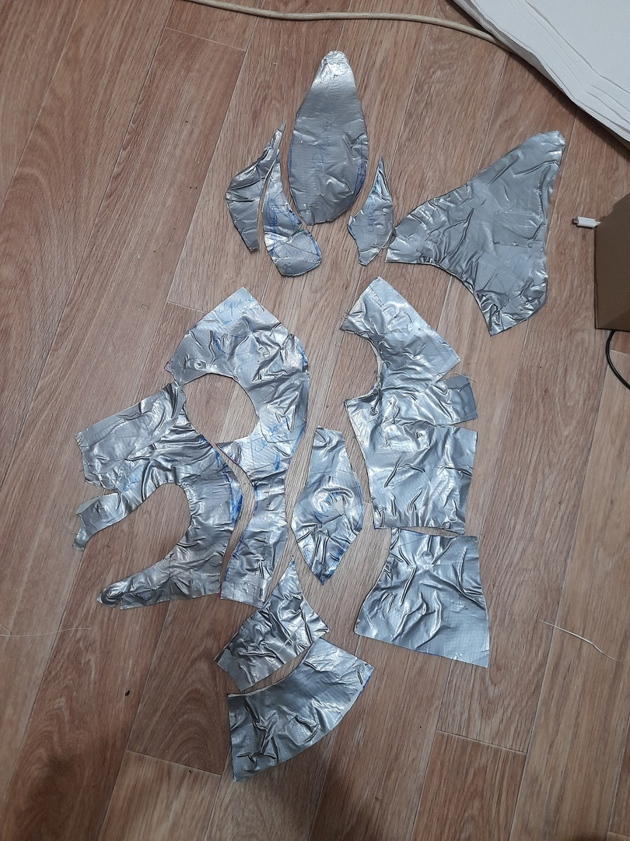

Разметка
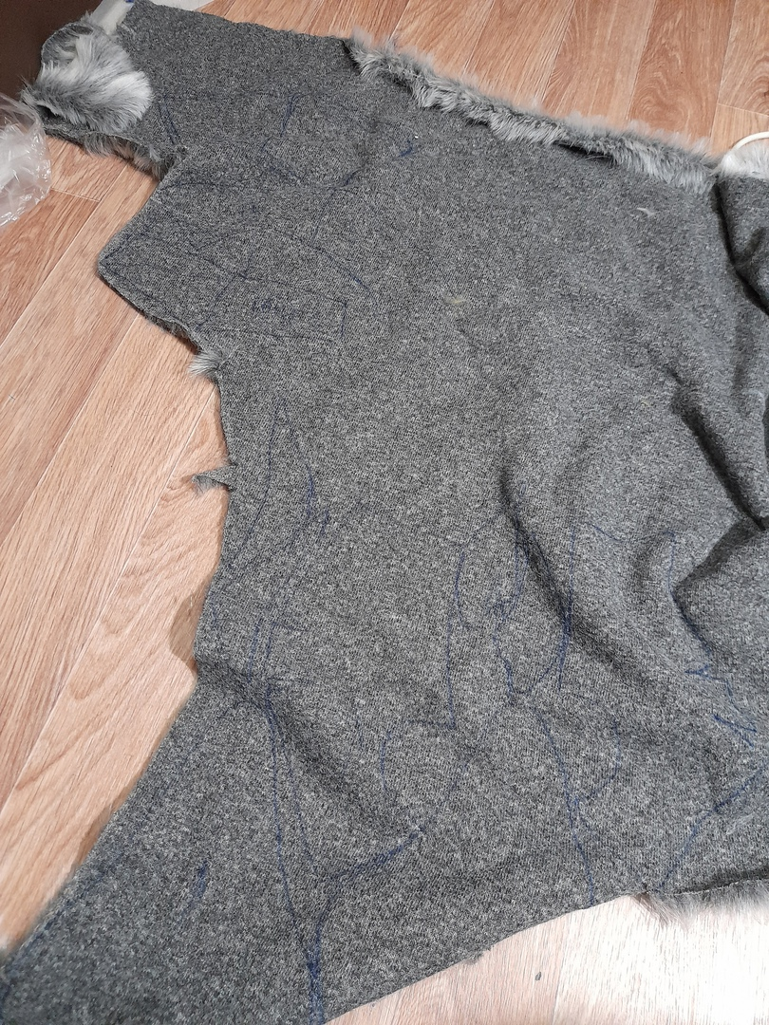

Пошив.
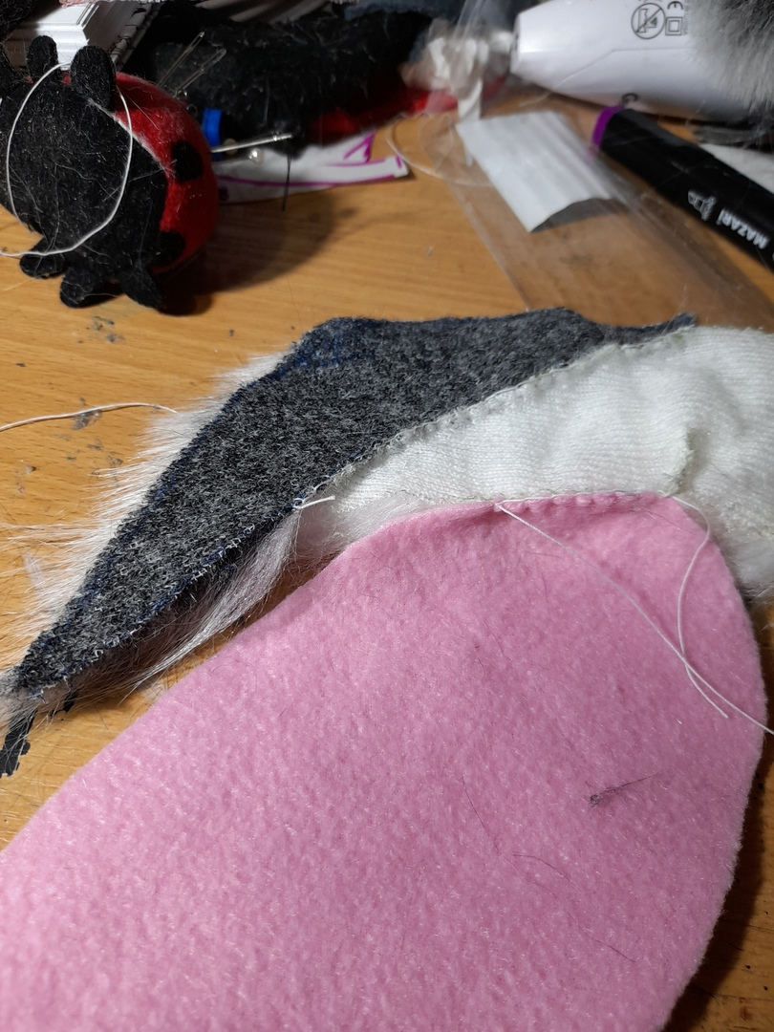
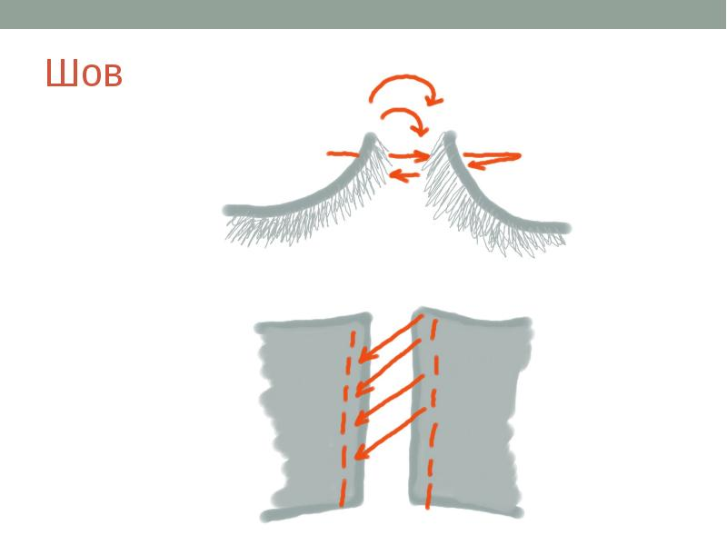
Примерка и приклеивание.
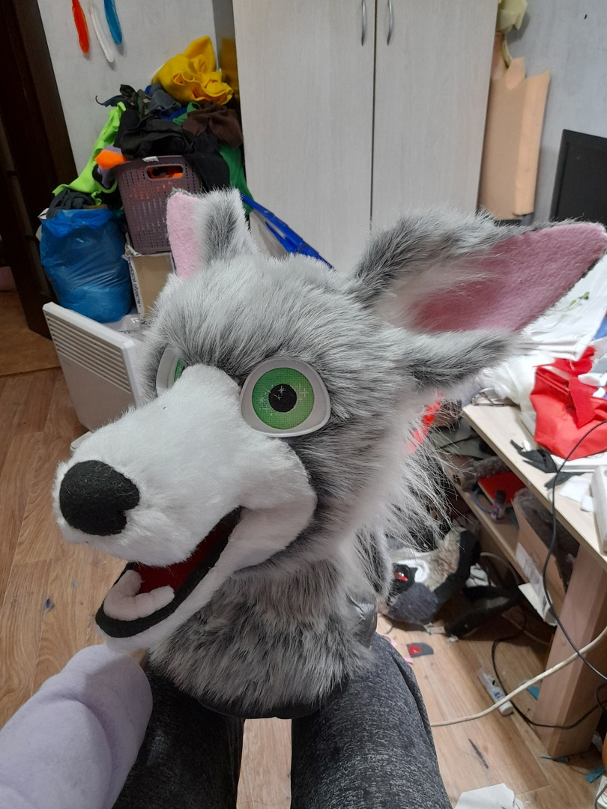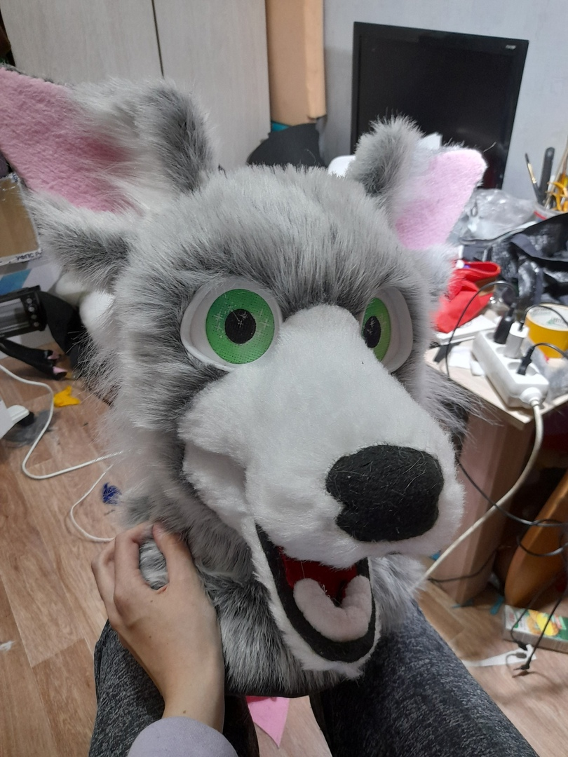
Здесь сделана уже небольшая стрижка
Чего нету на этапе:
Глаза не обработаны.
Нету замка с боку.
Нету пружин/резинки чтобы рот закрывался
Итог всей работы.
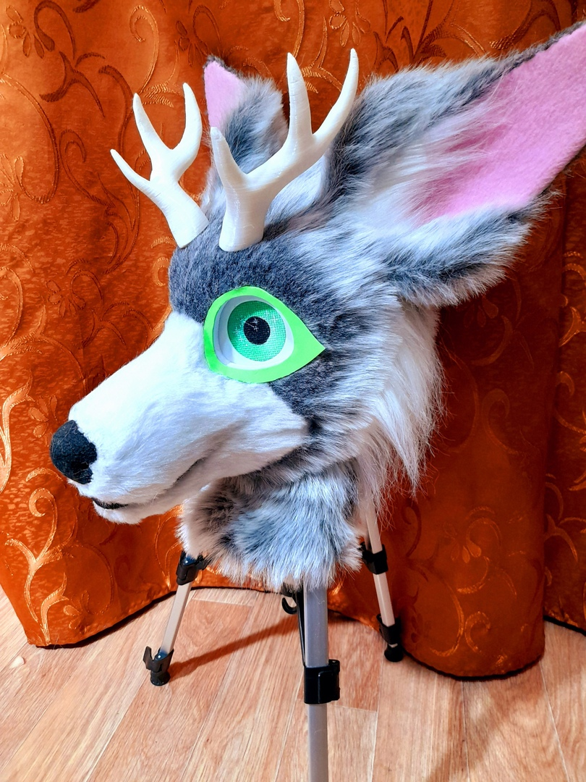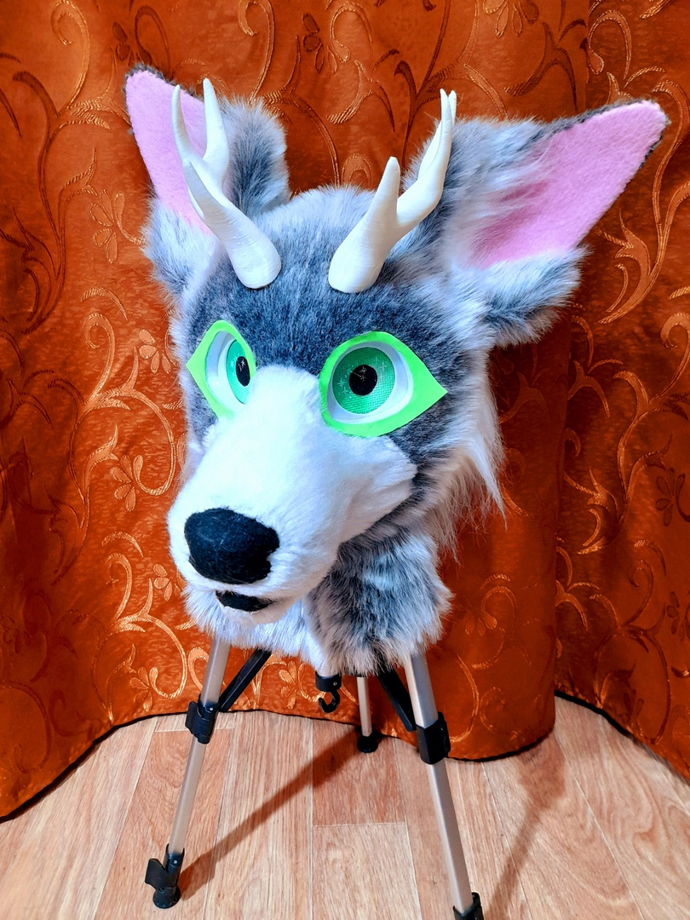
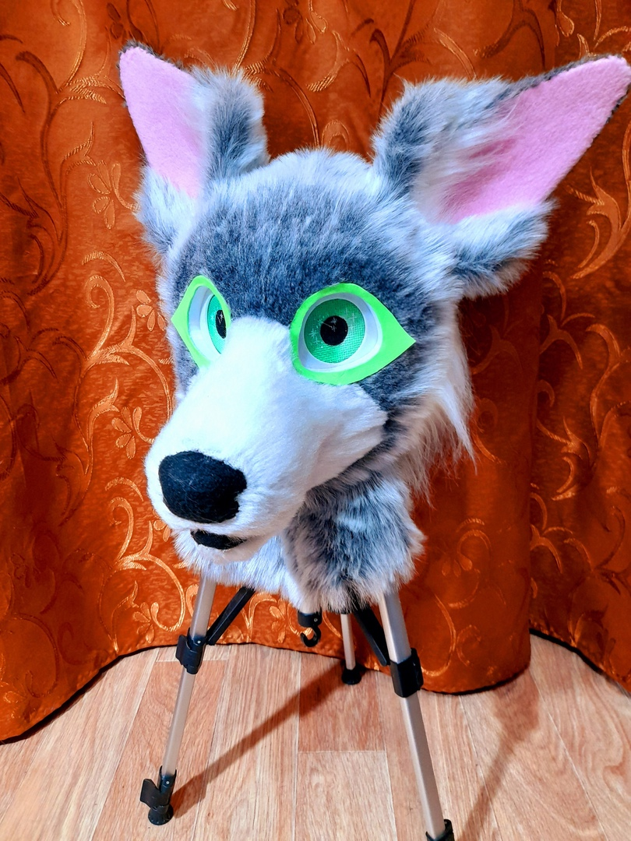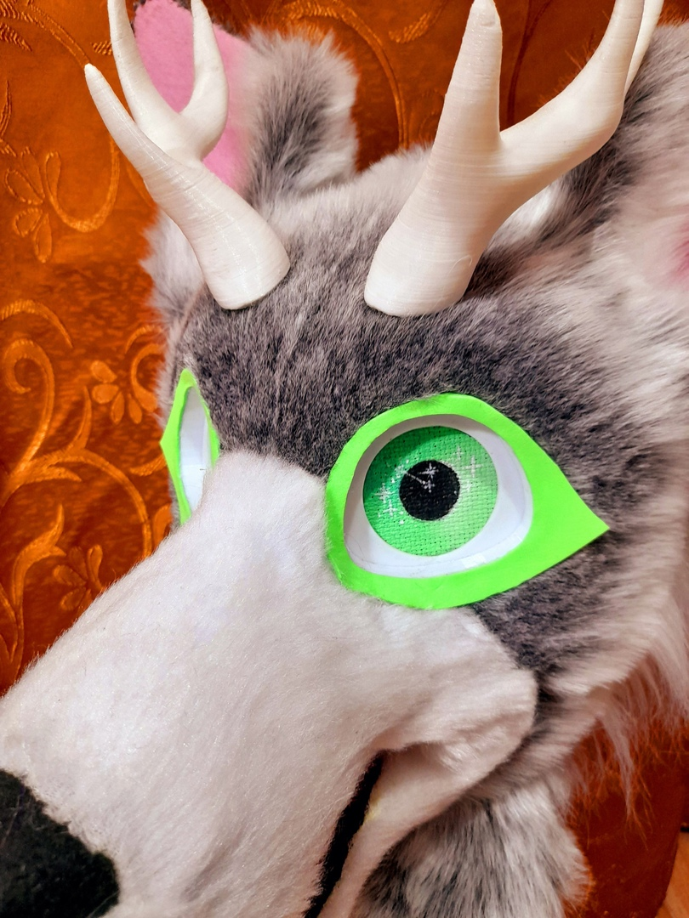
Здесь представлены 2 варианта с рогами и без. Рога разработаны и изготовлены с использованием 3D технологии.
Рога держатся на магнитах, их решение сделать было почти перед самым концом, так как казалось что чего-то ему не хватало.

Экономическое обоснование творческого проекта
Искусственный белорусский мех за 2 цв. – 1400р за 1м*1,7м
1.Пластик PETG – 900р за катушку 1 кг
2.Флис – 170р за 50см*1,6м
3.Железный механизм + винты – 20р
4.Клеевые стержни 4 упаковки – 200р
5.Резинки 70см – 60р
6.Канва – 30р
Итог без учета стоимости оборудования: 2780р
7.3д принтер – 12500р
8.Клей пистолет – 800р
9.Гравер – 2500р
Итог с учетом стоимости оборудования: 18580р
Экологическое обоснование проекта
В проекте использовать:
Искусственный мех - состоит из грунта на трикотажной или тканной основе, ворс состоит их химических и натуральных текстильных волокон.
Пластик PETG – основан на натуральных ферментах, из-за этого не имеет запаха и безвреден.
Так что большая используемая часть материалов в проекте безвредна для окружающей среды.

Заключение проекта
(Оценка своей деятельности)
Я задала себе вопросы:
Довольна ли я результатами своей работы?
Нравится ли мне мое изделие, и стану ли я его использовать?
После непродолжительного использования, я осталась довольна качеством фурсьюта. Я освоила навыки пошива, 3D печати и работы с 3D программами. Думаю, что в будущем мне это обязательно пригодиться в жизни, так как подобные вещи всегда пользуются спросом. Можно придумывать выкройки и персонажей самой, обращаясь к разным источникам и к своей фантазии. Возможно, это пригодится мне и в дельнейшей профессиональной деятельности.
Цель моего творческого проекта достигнута, задачи в ходе работы выполнены полностью.
Мне очень понравилось заниматься таким проектом. Я не думала, что такой проект может в себя так много всего взять интересного, например - по работе с мехом или 3д печатью.
Свое изделие – я планирую использовать в развлекательных целях, чтобы нести радость и приятные чувства людям. Надеюсь, что это принесет много пользы и хорошего настроения.
Так же я освоила приемы работы по созданию презентаций в ресурсе Canva . Готовая презентация по проекту находится по ссылке:
https://clck.ru/bbpvE
В процессе работы я делилась своими успехами с друзьями в сообществах VK и у меня уже появился заказ на изготовление Фурсьюта волка. Предварительные наброски я уже сделала.

СПИСОК ИСПОЛЬЗОВАННЫХ ИСТОЧНИКОВ ИНФОРМАЦИИ

- https://vk.com/moonclanfur
- https://korean-academy.ru/fursyut-delaem-golovu-iz-po..
- https://ru.wikifur.com/wiki/Изготовление_фурсьюта
- https://fursuit.ru/archive/17-fursuiting/17-my-fursuit
И видео уроки: https://m.youtube. com/ и https://yandex.ru/

- https://www.youtube.com/watch?v=085pPnh92qA
- https://yandex.ru/video/preview/?text=фурсьют%20видеоуроки&path=wizard&parent-reqid=1644607741355074-4787261970012718549-sas2-0235-sas-l7-balancer-8080-BAL-361&wiz_type=vital&filmId=12780087149146773908

ПРИЛОЖЕНИЯ
Приложение 1
Словарь терминов:
Хед- сокращение от слова голова
Blender и ZBrush 2021 – программы для 3д моделирования
Ultimaker Cura 4.10.0 – программа для осуществления самой печати
Tronxy – 2pro – марка и название самого принтера
Худ - задняя меховая часть маски
Фурри – субкультура, общество тем, кому нравятся антропоморфные животные индицирующие себя ими.

